**Projektseminar**

**Überarbeitung Multi-Kamera-Demonstrator**

**Aufgabenstellung:**

Im Fachgebiet haben wir einen Demonstratoraufbau, welcher automatisch verschiedene Messungen mit elektromagnetischer Strahlung (vier unterschiedlichen Kameras) ausführt und auswertet. Die Messobjekte befinden sich auf einem Legozug, welcher im Kreis fährt und mit mittels Mikrocontroller gesteuert wird.

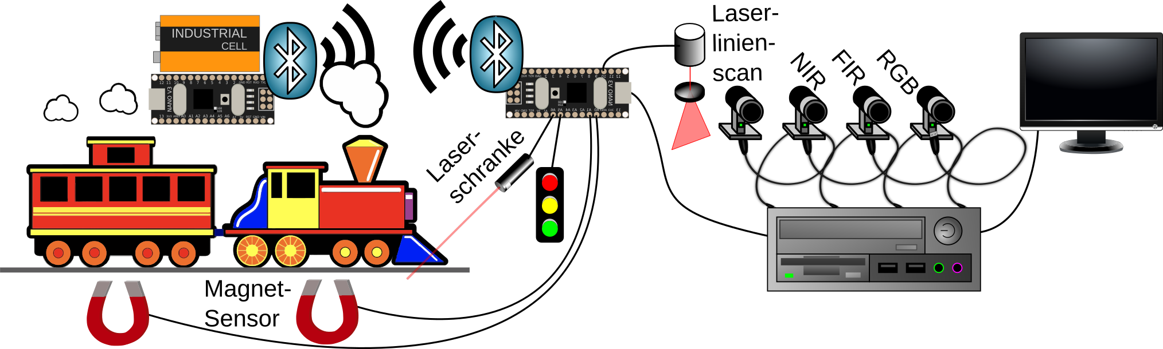

Zunächst soll der aktuelle Funktionsumfang des Demonstrators ermittelt und dokumentiert werden. Diese Funktionen müssen nach der Überarbeitung erneut zur Verfügung stehen.

Die Hardwaresteuerung soll auf Basis des Arduino Nano vollständig neu entwickelt werden. Dies geschieht zunächst unabhängig vom aktuellen Aufbau mit neu gekauften Hardwarekomponenten. Wichtig ist hier eine klare Definition der Schnittstellen der Mikrocontroller untereinander sowie zwischen Mikrocontroller und Endanwender-Software.

Die Endanwender-Software ist in Matlab geschrieben und soll von Guide auf AppDesigner-Komponenten portiert werden. Die aktuell monolithische Oberfläche ist in einzelne Komponenten für die vier Kameras sowie die direkte Mikrocontroller-Steuerung zu zerlegen. Für jede Komponente der Software sind Unittests zu erstellen.

Die Entwicklung erfolgt in enger Absprache mit dem Betreuer des Systems. Hierfür wird die Cloud-Software GitLab sowie deren Issue-System verwendet.

**Inhaltliche Schwerpunkte:**

* Bestandsaufnahme des gegenwärtigen Funktionsumfangs
* Design der Softwareprotokolle zur Hardware-Software-Kommunikation
* Ansteuerung der Hardware mittels Arduino-Programmierung
* Portierung der Matlab-Software auf AppDesigner-Komponenten
* Automatisierte Tests aller Softwarekomponenten (Unittests)
* Planung und Verwaltung des Projekts mit einer modernen Cloud-Infrastruktur
* Dokumentation der Komponenten, Schnittstellen und Funktionen

**Verantw. Hochschullehrer:** Prof. Dr. rer. nat. Gunther Notni  
**Betreuer:** Dr.-Ing. Andreas Breitbarth